***органов местного самоуправления***

***Аксёнихинского сельсовета***

**№ 13** 13 апреля  **2023 года**

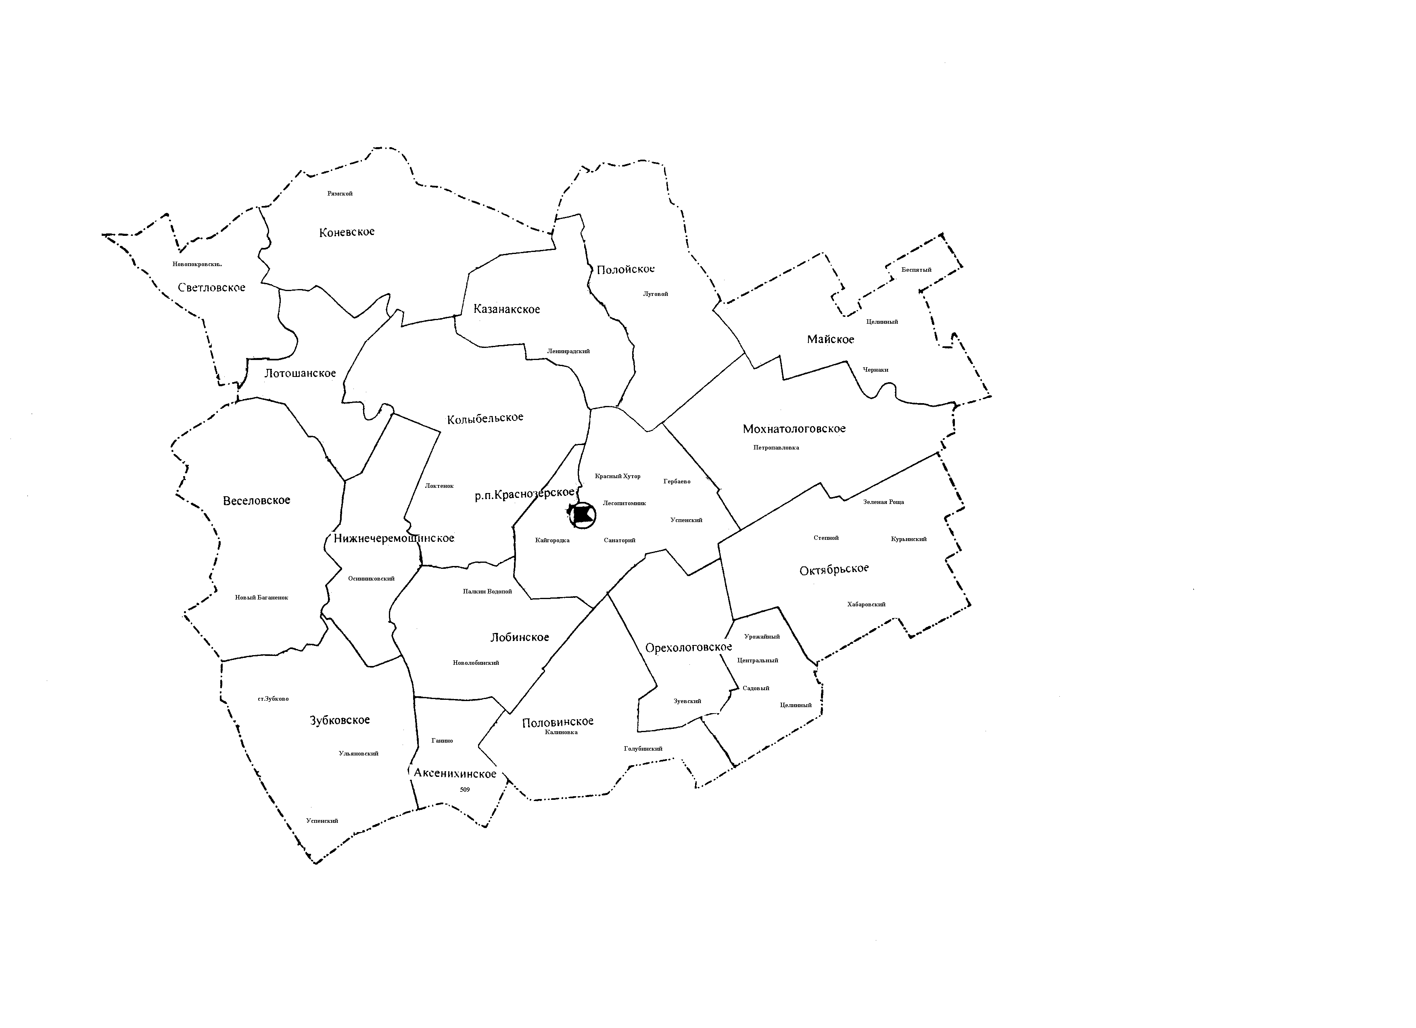село Аксениха

АДМИНИСТРАЦИЯ АКСЕНИХИНСКОГО СЕЛЬСОВЕТА

КРАСНОЗЕРСКОГО РАЙОНА НОВОСИБИРСКОЙ ОБЛАСТИ

ПОСТАНОВЛЕНИЕ

от 13.04.2023 с. Аксениха № 21

О внесении изменений в Постановление администрации Аксенихинского сельсовета № 3 от 26.01.2023г. « Об утверждении Плана противодействия коррупции в Аксенихинском сельсовета Краснозерского района Новосибирской области на 2023 – 2025 годы»

В соответствии с действующим законодательством и на основании Протеста прокуратуры Краснозерского района от 31.03.2023г № 2-17-2023 «Об устранении нарушений законодательства в сфере противодействия коррупции»

ПОСТАНОВЛЯЕТ:

1. Внести в постановление администрации Аксенихинского сельсовета от

26.01.2023г. № 3 следующие изменения:

1.1 Раздел 2 «Меры по совершенствованию муниципального управления в целях предупреждения коррупции. Противодействие коррупции в сфере закупок товаров, работ, услуг для обеспечения муниципальных нужд» дополнить пунктом 6 « Организация обучения по программе повышения квалификации муниципальных служащих администрации Аксенихинского сельсовета Краснозерского района Новосибирской области и семинаров по вопросам реализации законодательства в сфере закупок, работ, услуг для обеспечения муниципальных нужд».

1.2. Раздел 3 «Меры по повышению профессионального уровня муниципальных служащих»:

Пункт 32 «Организация дополнительного обучения (повышение квалификации) муниципальных служащих в должностные обязанности, которых входит участие в противодействии коррупции» заменить словами: «Обеспечение ежегодного повышения квалификации муниципальных служащих, в должностные обязанности которых входит осуществление мероприятий по противодействию коррупции и (или) проведение экспертизы нормативно правовых актов (их проектов)».

2. Контроль за выполнением мероприятий, предусмотренных в прилагаемом Плане противодействия коррупции в Аксенихинском сельсовете Краснозерского района Новосибирской области на 2023- 2025 годы, оставляю за собой.

3. Опубликовать настоящее постановление в периодическом

печатном издании «Бюллетень органов местного самоуправления Аксенихинского сельсовета» и разместить на официальном сайте администрации Аксенихинского сельсовета Краснозерского района Новосибирской области в сети Интернет.

Глава Аксенихинского сельсовета

Краснозерского района

Новосибирской области Н.П. Никитина

Приложение

к постановлению администрации

Аксенихинского сельсовета

Краснозерского района

Новосибирской области

от 26.01.2023 № 3

(актуальная редакция, внесены изменения ПА № 21 от 13.04.2023г. )

ПЛАН противодействия коррупции в Аксенихинском сельсовете Краснозерского района Новосибирской области на 2023- 2025годы

|  |  |  |  |  |  |  |  |  |  |  |
| --- | --- | --- | --- | --- | --- | --- | --- | --- | --- | --- |
| **№ п/п** | **Мероприятия** | | | | | **Ответственные**  **исполнители** | | | | **Срок реализации** |
| **Раздел 1. Меры по правовому обеспечению противодействия коррупции** | | | | | | | | | | |
|  | Совершенствование нормативной базы по вопросам муниципальной службы  Мониторинг изменений антикоррупционного законодательства Российской Федерации | | | | | Уполномоченный Специалист администрации Аксенихинского сельсовета Краснозерского района Новосибирской области (далее – специалист администрации) | | | | В течение  2023-2025 гг.  (по мере необходимости) |
| **Раздел 2. Меры по совершенствованию муниципального управления в целях предупреждения коррупции. Противодействие коррупции в сфере закупок товаров, работ, услуг для обеспечения муниципальных нужд** | | | | | | | | | | |
|  | Антикоррупционная экспертиза документов для осуществления закупок товаров, работ, услуг для муниципальных нужд | | | | | специалист администрации, ответственный за осуществление закупок товаров, работ, услуг для муниципальных нужд | | | | В течение планируемого периода |
|  | Совершенствование организации деятельности органов местного самоуправления по использованию муниципальных средств, имущества | | | | | Глава Аксенихинского сельсовета Краснозерского района Новосибирской области (далее - Глава) | | | | В течение планируемого периода |
|  | Контроль эффективности использования муниципального имущества | | | | | Глава Аксенихинского сельсовета Краснозерского района Новосибирской области | | | | В течение планируемого периода |
|  | Организация и проведение проверки целевого использования, сохранности и эффективности управления имуществом, находящимся в хозяйственном ведении, оперативном управлении | | | | | Глава Аксенихинского сельсовета Краснозерского района Новосибирской области | | | | В течение планируемого периода |
|  | Организация обучения по программе повышения квалификации муниципальных служащих администрации Аксенихинского сельсовета Краснозерского района Новосибирской области и семинаров по вопросам реализации законодательства в сфере закупок товаров, работ, услуг для муниципальных нужд | | | | | Глава Аксенихинского сельсовета Краснозерского района Новосибирской области  специалист администрации, ответственный за осуществление закупок товаров, работ, услуг для муниципальных нужд | | | | в течение планируемого периода |
| **Экспертиза проектов нормативных правовых актов с целью выявления в них положений, способствующих проявлению коррупции** | | | | | | | | | | |
|  | Проведение антикоррупционной экспертизы проектов муниципальных правовых актов и проведение антикоррупционной экспертизы муниципальных правовых актов органов местного самоуправления | | | | | специалист администрации | | | В течение планируемого периода | |
|  | Консультирование муниципальных служащих по подготовке проектов нормативных правовых актов | | | | | специалист администрации | | | В течение планируемого периода | |
|  | Выявление в проектах нормативных правовых актов коррупционных факторов с выработкой предложений, направленных на совершенствование нормотворческой деятельности; последующее рассмотрение этих рекомендаций с участием специалистов органов местного самоуправления, в должностные обязанности которых входит подготовка нормативных правовых актов | | | | | специалист администрации | | | В течение планируемого периода | |
| **Регламентация деятельности органов местного самоуправления** | | | | | | | | | | |
|  | Анализ деятельности администрации | | | | | Глава Аксенихинского сельсовета Краснозерского района Новосибирской области | | | Один раз в полугодие | |
| 10. | Подготовка предложений по оптимизации полномочий, численности муниципальных служащих в случае необходимости | | | | | специалист администрации | | | В течение планируемого периода | |
| 11. | Контроль за строгим выполнением административных регламентов предоставления муниципальных услуг муниципальными служащими | | | | | | Глава Аксенихинского сельсовета Краснозерского района Новосибирской области | В течение планируемого периода | | |
| **Внедрение антикоррупционных механизмов в рамках реализации кадровой политики в органах местного самоуправления** | | | | | | | | | | |
| 12. | Обеспечение осуществления комплекса организационных, разъяснительных и иных мер по соблюдению лицами, замещающими должности муниципальной службы, муниципальными служащими, ограничений и запретов, а также по исполнению ими обязанностей, установленных в целях противодействия коррупции | | | | специалист администрации | | | Ежегодно в течение планируемого периода в срок до 01.09 | | |
| 13. | Проведение мониторинга декларирования муниципальными служащими, депутатами, руководителями муниципальных учреждений сведений о доходах, расходах, об имуществе и обязательствах имущественного характера; | | | | специалист администрации | | | Ежегодно в течение планируемого периода в срок до 01.06 | | |
| 14. | Стимулирование добросовестного исполнения обязанностей муниципальной службы в целях профилактики коррупции | | | Глава Аксенихинского сельсовета Краснозерского района Новосибирской области | | | | В течение планируемого периода | | |
| 15. | Совершенствование конкурсных механизмов замещения вакантных должностей муниципальной службы с целью минимизации рисков проявлений коррупционного поведения муниципальных служащих | | Глава Аксенихинского сельсовета Краснозерского района Новосибирской области | | | | | В течение планируемого периода | | |
| 16. | Организация работы по доведению до лиц, замещающих должности муниципальной службы, муниципальных служащих положений действующего законодательства Российской Федерации и Новосибирской области, муниципального образования о противодействии коррупции об ответственности за коррупционные правонарушения, об увольнении в связи с утратой доверия,  о порядке проверки достоверности и полноты сведений, представляемых лицами, замещающими должности муниципальной службы, муниципальными служащими в соответствии с действующим законодательством | | специалист администрации | | | | | В течение планируемого периода | | |
| 17. | С учетом положений международных актов в области противодействия коррупции о криминализации обещания дачи взятки или получения взятки и предложения дачи взятки или получения взятки и опыта иностранных государств разработать и осуществить комплекс организационных, разъяснительных и иных мер по недопущению лицами, замещающими должности муниципальной службы, муниципальными служащими, поведения, которое может восприниматься окружающими как обещание или предложение дачи взятки, либо как согласие принять взятку или как просьба о даче взятки | | специалист администрации | | | | | до 01.09.2023 | | |
| 18. | Обеспечение контроля за применением предусмотренных законодательством мер юридической ответственности в каждом случае несоблюдения запретов, ограничений и требований, установленных в целях противодействия коррупции, в том числе мер по предотвращению и (или) урегулированию конфликта интересов | | специалист администрации, Глава | | | | | в течение планируемого периода | | |
| 19. | Обеспечение проведения мероприятий по формированию у лиц, замещающих должности муниципальной службы, муниципальными служащими, негативного отношения к дарению ими подарков в связи с протокольными мероприятиями, служебными командировками и другими официальными мероприятиями, участие в которых связано с исполнением ими служебных (должностных) обязанностей | | специалист администрации | | | | | Ежегодно в течение планируемого периода в срок до 01.12 | | |
| 20. | Обеспечение контроля за выполнением лицами, замещающими должности муниципальной службы, муниципальными служащими, [обязанности](consultantplus://offline/ref=BB125115F04F6BAFE9F3944D862DC871D75C5D7FD847BC3A9450ED13BF53H8N) сообщать в случаях, установленных федеральными законами | | специалист администрации | | | | | В течение планируемого периода | | |
| 21. | Активизация работы по формированию у муниципальных служащих и работников учреждений отрицательного отношения к коррупции, привлечение для этого общественных объединений, уставными задачами которых является участие в противодействии коррупции, и других институтов гражданского общества, предание гласности каждого установленного факта коррупции в соответствующем органе и учреждении | | специалист администрации | | | | | В течение планируемого периода | | |
| 22. | Организация мониторинга исполнения установленного [порядка](consultantplus://offline/ref=E286FDF3E727E25B5B9B517E5CE37A7B5521BAE59CBB8412D6AAA89BAC3ER5M) сообщения лицами, замещающими должности муниципальной службы, муниципальными служащими, о получении подарка в связи с протокольными мероприятиями, служебными командировками и другими официальными мероприятиями, участие в которых связано с исполнением ими служебных (должностных) обязанностей, сдаче и оценке подарка, реализации (выкупе) и зачислении средств, вырученных от его реализации | | Специалист администрации, Глава | | | | | Ежегодно в течение планируемого периода до 31.12. | | |
| 23. | Обеспечение осуществления контроля за расходами лиц, замещающих (занимающих) должности муниципальной службы, а также муниципальными служащими | | специалист администрации | | | | | В течение планируемого периода | | |
| 24. | Формирование кадрового резерва для замещения должностей муниципальной службы в соответствии с законодательством о муниципальной службе на конкурсной основе, обеспечение эффективности его использования | | Глава Аксенихинского сельсовета Краснозерского района Новосибирской области | | | | | В течение планируемого периода | | |
| 25. | Совершенствование требований к служебному поведению и урегулирование конфликта интересов. | | специалист администрации | | | | | В течение планируемого периода | | |
| 26. | Осуществление контроля за актуализацией сведений, содержащихся в анкетах, представляемых лицами при назначении на должности муниципальной службы и поступлении на такую службу, об их родственниках и свойственниках в целях выявления возможного конфликта интересов. | | специалист администрации | | | | | В течение планируемого периода | | |
|  |  | |  | | | | |  | | |
| **Взаимодействие с общественностью в ходе реализации мероприятий по противодействию коррупции** | | | | | | | | | | |
| 27. | Взаимодействие жителей и органов местного самоуправления в организационных мероприятиях по противодействию коррупции | | Глава Аксенихинского сельсовета Краснозерского района Новосибирской области | | | | | В течение планируемого периода | | |
| 28. | Подготовка информационных материалов по вопросам противодействия коррупции, ее влияния на социально-экономическое развитие муниципального образования для публикации в СМИ. | | специалист администрации | | | | | В течение планируемого периода | | |
| 29. | | Обеспечение освещения деятельности по противодействию коррупции органов местного самоуправления муниципального образования на официальных сайтах в сети Интернет, печатных средствах массовой информации в соответствии с требованиями законодательства Российской Федерации, Новосибирской области, муниципальными правовыми актами муниципального образования | специалист администрации | | | | | В течение планируемого периода | | |
| 30. | | Информирование населения о выявленных фактах коррупционного поведения и коррупции в органах местного самоуправления муниципального образования, принятых мерах | специалист администрации | | | | | В течение планируемого периода | | |
| 31. | | Организация изучения общественного мнения об эффективности мер, предпринимаемых органами местного самоуправления муниципального образования в сфере противодействия коррупции | специалист администрации | | | | | В течение планируемого периода | | |
| **Раздел 3. Меры по повышению профессионального уровня муниципальных служащих** | | | | | | | | | | |
| 32. | Обеспечение ежегодного повышения квалификации муниципальных служащих, в должностные обязанности которых входит осуществление мероприятий по противодействию коррупции и (или) проведение экспертизы нормативных правовых актов (их проектов) | | Глава Аксенихинского сельсовета Краснозерского района Новосибирской области | | | | | 2023- 2025 годы | | |
| 33 | Организация обучения муниципальных служащих, впервые поступивших на муниципальную службу для замещения должностей, включенных в перечни, установленные нормативными правовыми актами Российской Федерации, по образовательным программам в области противодействия коррупции. | | Глава Аксенихинского сельсовета Краснозерского района Новосибирской области | | | | | В течение планируемого периода | | |

**В 2023 году Росреестр исправит порядка девяти тысяч реестровых ошибок без привлечения средств правообладателей**

Пересечение границ земельных участков и несоответствие местоположения границ являются самыми распространенными реестровыми ошибками.

Специалисты новосибирского Росреестра и филиала ППК «Роскадастр» проводят совместные мероприятия по исправлению реестровых ошибок в сведениях Единого государственного реестра недвижимости (ЕГРН). Работа проводится в рамках реализации государственной программы «Национальная система пространственных данных».

Реестровая ошибка – это наличие в отношении объекта недвижимости недостоверных сведений, отраженных в ЕГРН. Недостоверные сведения уже содержались в документах, представленных на кадастровый учет или регистрацию прав, а в ЕГРН вносятся сведения, содержащиеся в документах.

По словам заместителя руководителя новосибирского Росреестра **Натальи Ивчатовой**, наиболее частой реестровой ошибкой является ошибка в определении координат точек границ земельного участка, которая приводит к его смещению относительно реального расположения и наложению на другие земельные участки.

*«Ошибка исправляется только в случаях, когда исправление не влечет за собой прекращение, возникновение или переход зарегистрированного права на объект недвижимости. В противном случае – исправление возможно только по решению суда»,* - сообщила **Наталья Ивчатова**.

В 2022 году на территории Новосибирской области проведены мероприятия по исправлению более трех тысяч реестровых ошибок. До конца года планируется исправить порядка девяти тысяч неточностей.

*«Исправление реестровых ошибок в сведениях ЕГРН влияет на возможность и оперативность внесения сведений о территориальных зонах правил землепользования и застройки в ЕГРН, а также о границах населенных пунктов. Одним из основных результатов этой работы является повышение эффективности градостроительной деятельности и оптимизации количества административных процедур по изменению видов разрешенного использования земельных участков, а также категорий земель»,* - отметил первый заместитель министра строительства Новосибирской области **Дмитрий Тимонов**.

Как исправить неточности в сведениях ЕГРН – в материале рубрики [«Вопрос-ответ»](https://rosreestr.gov.ru/press/archive/kak-ispravit-svedeniya-reestra-nedvizhimosti/).

**В Новосибирске найден нивелирный пункт 1916 года**

Управление Росреестра по Новосибирской области проводит масштабное обследование пунктов государственной нивелирной сети.

При обследовании нивелирных пунктов, расположенных вдоль железной дороги, в г. Новосибирске обнаружен стенной репер 1 класса, заложенный более ста лет назад – в 1916 году.

Пункт находится на здании железнодорожного вокзала станции «Новосибирск – Южный», на нем сохранилась надпись «Нивеллировка Омскаго военно-топографическаго отдела».

Специалистами новосибирского Росреестра состояние нивелирного пункта оценено как удовлетворительное.

Здание железнодорожного вокзала станции «Новосибирск – Южный» было построено в 1914 году, в 2016 году оно включено в перечень объектов культурного наследия регионального значения.

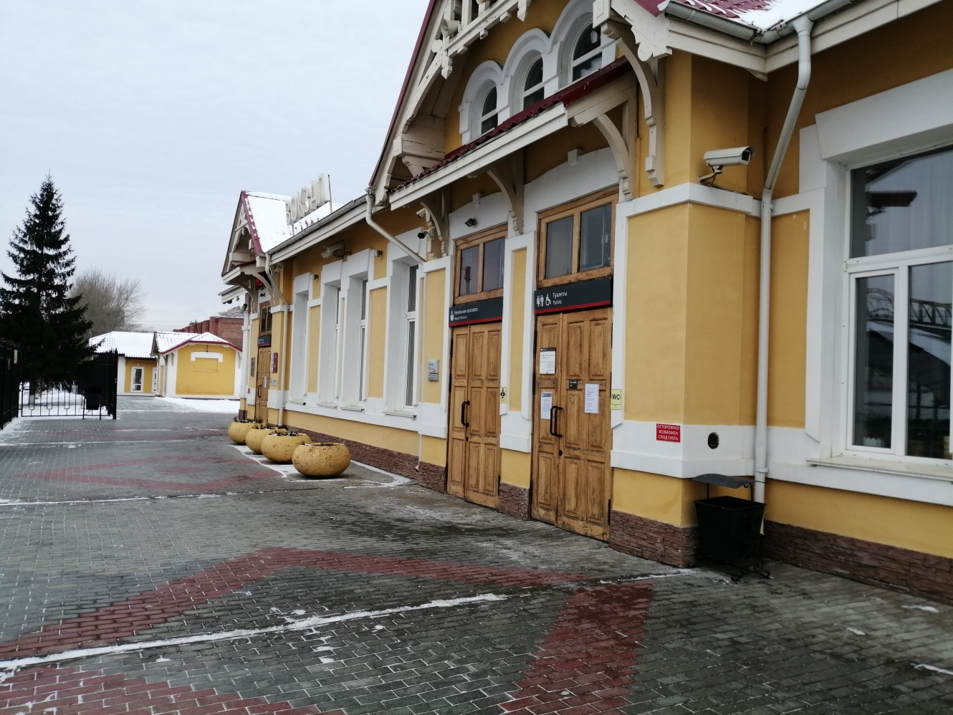

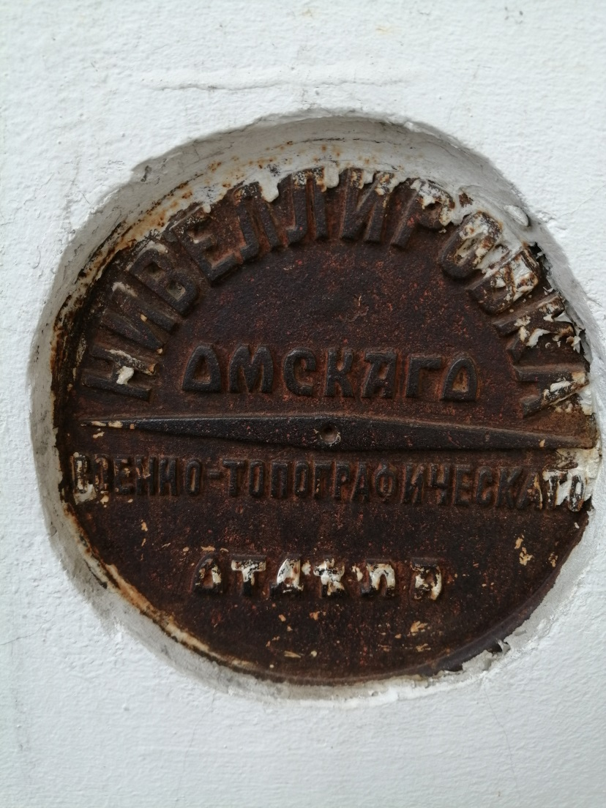

**В Новосибирской области проводится государственная кадастровая оценка объектов капитального строительства**

В 2023 году в Новосибирской области проводится государственная кадастровая оценка всех объектов капитального строительства. Это здания, помещения, сооружения, объекты незавершенного строительства, машино-места, сведения о которых содержались в Едином государственном реестре недвижимости на 01.01.2023. Переоценено будет более 1,9 млн. объектов недвижимости.

Государственная кадастровая оценка объектов капитального строительства в регионе проводится в третий раз. Ранее оценка проводилась в 2012 и 2016 годах. В текущем году она проводится в рамках единого цикла ГКО.

*«Закон о государственной кадастровой оценке, принятый в 2020 году, установил единый цикл государственной кадастровой оценки, что позволяет определять кадастровую стоимость на единую дату по одной методике для всей страны. Теперь государственная кадастровая оценка будет проходить каждые четыре года»,* – пояснила заместитель руководителя Управления Росреестра по Новосибирской области Наталья Зайцева.

Работы по государственной кадастровой оценке объектов недвижимости выполняет государственное бюджетное учреждение Новосибирской области «Новосибирский центр кадастровой оценки и инвентаризации» (ГБУ НСО «ЦКО и БТИ»).

По результатам работ будет подготовлен проект отчета об итогах государственной кадастровой оценки объектов капитального строительства Новосибирской области, с которым вправе ознакомиться все заинтересованные лица и представить (при наличии) свои замечания, связанные с определением кадастровой стоимости.

Проект отчета об оценке будет размещен на сайте Росреестра в сервисе «Фонд данных государственной кадастровой оценки».

Для исчисления налога на имущество физических лиц, налога на имущество организаций такая стоимость будет применяться с 1 января 2024 года.

**Границы лесничеств и земли лесного фонда   
Новосибирской области**

21 марта – Международный день леса. Вопросы сохранения леса являются актуальными сегодня. Определение и установление точных границ лесничеств и земель лесного фонда Новосибирской области, внесение их в Единый государственный реестр недвижимости – совместные задачи Росреестра, министерств и ведомств региона, которые успешно решаются на протяжении нескольких лет.

В результате совместной деятельности приведены в соответствие сведения о лесных участках, содержащихся в Едином государственном реестре недвижимости и Государственном лесном реестре.

На территории региона 6,5 млн га занимают участки лесного фонда, что составляет 36% общей площади Новосибирской области. Всего в ЕГРН содержатся сведения о 2,3 тыс. земельных участках лесного фонда, которые входят в состав 26 лесничеств. В реестр недвижимости внесены границы 4 лесничеств в Здвинском, Новосибирском, Купинском и Карасукском районах области и городские леса в Академгородке Новосибирска, в р.п. Краснообске и в г. Болотное.

Данную работу планируется завершить в текущем году.

**Как установить кадастровую стоимость недвижимости   
в размере рыночной стоимости**

В конце 2022 года в Новосибирской области завершена государственная кадастровая оценка земельных участков всех категорий земель. Оценено 984225 земельных участков. Результаты утверждены и внесены в Единый государственный реестр недвижимости.

Если кадастровая стоимость не устраивает, законодательством предусмотрена возможность установления кадастровой стоимости объекта недвижимости в размере его рыночной стоимости.

С 2021 года вопросами пересмотра кадастровой стоимости занимается государственное бюджетное учреждение Новосибирской области «Новосибирский центр кадастровой оценки и инвентаризации» (ГБУ НСО «ЦКО и БТИ»).

Для установления кадастровой стоимости объекта недвижимости в размере его рыночной стоимости необходимо подать в ГБУ НСО «ЦКО и БТИ» соответствующее заявление. За установлением рыночной стоимости могут обращаться юридические, физические лица, органы государственной власти и органы местного самоуправления.

К заявлению должны быть приложены отчет об оценке рыночной стоимости объекта недвижимости, кадастровая стоимость которого устанавливается в размере рыночной, составленный в форме электронного документа на электронном носителе, и доверенность, если заявление подает представитель заявителя.

Срок рассмотрения заявлений составляет тридцать дней со дня поступления.

Форма заявления об установлении кадастровой стоимости объекта недвижимости в размере его рыночной стоимости и требования к его заполнению установлены приказом Росреестра от 06.08.2020 № П/0287.

Контактная информация, образец заявления и иная информация о проведении кадастровой оценки размещены на официальном сайте ГБУ НСО «ЦКО и БТИ» - [http://noti.ru](http://noti.ru/contacts/).

**Новосибирская область обеспечена картографической   
основой на 62%**

В рамках реализации государственной программы «Национальная система пространственных данных» Росреестром создается Единая электронная картографическая основа (ЕЭКО) - совокупность пространственных данных обо всей территории Российской Федерации.

ЕЭКО создается в виде цифровых топографических карт (планов) и цифровых ортофотопланов различных масштабов.

Новосибирская область обеспечена ЕЭКО на 62%.

В полном объеме созданы топографические карты масштабов

1:1 000 000, 1:100 000, 1:50 000, 1:25 000, 1:10 000 и цифровые топографические планы масштаба 1:2000; на 80% - топографические карты масштаба 1:200 000 и цифровые ортофотопланы масштаба 1:25 000; цифровые ортофотопланы масштаба 1:10 000 на 90%.

Доля населенных пунктов региона, обеспеченных цифровыми ортофотопланами масштаба 1:2 000, составляет 47%. Это города Новосибирск, Бердск, Болотное, Искитим, Обь, Тогучин, Черепаново, Чулым.

Указанные картографические материалы содержатся в федеральном фонде пространственных данных (ФФПД).

*«Целью создания Единой электронной картографической основы является обеспечение органов государственной власти, органов местного самоуправления и подведомственных им государственных и муниципальных учреждений, физических и юридических лиц пространственными данными. Появится возможность создания новых геосервисов для решения задач территориального планирования»,* – сообщил директор государственного бюджетного учреждения Новосибирской области «Фонд пространственных данных Новосибирской области» **Александр Дяков**, добавив, что и *в региональном фонде пространственных данных Новосибирской области собраны и систематизированы десятки тысяч единиц данных, в числе которых актуальные материалы в электронном виде на территорию региона, полученные по результатам текущих работ, архивные данные прошлых лет. Такие материалы переданы в состав ЕЭКО.*

Ознакомиться с составом сведения ЕЭКО на территорию Новосибирской области можно на федеральном портале пространственных данных (ФФПД) в разделе «Сведения единой электронной картографической основы».

Для получения картографической основы необходимо пройти регистрацию в личном кабинете ФППД и заполнить заявление, указав интересующий вид и способ предоставления данных.

Полномочиями по созданию, обновлению и обеспечению мониторинга актуальности ЕЭКО, а также правомочиями обладателя сведений ЕЭКО наделена публично-правовая компания «Роскадастр» (ППК «Роскадастр») (ранее – ФГБУ «Центр геодезии, картографии и ИПД»).

**Новосибирский Росреестр ответит на вопросы жителей области**

**23 марта с 10 до 12 часов** в Управлении Росреестра по Новосибирской области будет работать «горячая» телефонная линия по вопросам установления границ земельных участков.

На вопросы жителей региона ответит начальник отдела государственной регистрации недвижимости Крутова Надежда Андреевна.

- Почему необходимо установить границы земельного участка и внести эти сведения в Единый государственный реестр недвижимости (ЕГРН)?

- Как узнать, установлены ли границы?

- Куда следует обращаться в случае отсутствия сведений в ЕГРН о границах участка? С чего следует начать?

Описание местоположения границ земельного участка в бумажных документах и сведениях ЕГРН могут отличаться. В этом случае речь идет о наличии реестровой ошибки. В ходе «горячей» телефонной линии специалисты регионального Росреестра ответят на вопросы: как определить реестровую ошибку и как ее исправить.

Телефон «горячей» телефонной линии **8 (383) 252-09-55**.

**Новосибирский Росреестр рассказал об установлении охранных зон объектов культурного наследия**

Новосибирский Росреестр совместно с филиалом ППК «Роскадастр» проводит работу по внесению в Единый государственный реестр недвижимости (ЕГРН) сведений об объектах культурного наследия, а также о границах их территорий и зонах охраны.

В Новосибирской области в ЕГРН внесены сведения о 329 объектах культурного наследия, границах 1123 территорий объектов культурного наследия и 361 зоне их охраны.

Зоны охраны объектов культурного наследия являются зонами с особыми условиями использования территории и устанавливаются для обеспечения сохранности объекта в его исторической среде.

Проект зон охраны объекта культурного наследия определяет режим использования соответствующих земель и градостроительные регламенты соответствующей территории. Работа по подготовке проекта зоны организуется по решению органов государственной власти или органов местного самоуправления, разработка проектов осуществляется физическими или юридическими лицами на основе необходимых историко-архитектурных, историко-градостроительных, архивных и археологических исследований.

Сведения в ЕГРН о зонах охраны объектов культурного наследия способствуют соблюдению требований, запрещающих виды деятельности, которые могут нанести ущерб объектам. Кроме того, данные сведения помогают избежать градостроительных ошибок при предоставлении муниципалитетами земельных участков.

Перед совершением операций с недвижимостью узнать актуальную информацию об объекте недвижимости и наличии ограничений и обременений можно, заказав выписку из ЕГРН об объекте недвижимости. Из выписки можно узнать о том, попадает ли земельный участок в границы охранной зоны, и включена ли недвижимость в реестр объектов культурного наследия.

Запросить документ можно в любом офисе центра «[Мои Документы](https://www.mfc-nso.ru/)» (МФЦ), на официальном сайте [Росреестра](https://rosreestr.gov.ru) или с помощью портала [Госуслуг](https://www.gosuslugi.ru/).

Проверить, входит ли земельный участок в зону охраны объекта культурного наследия, можно также с помощью [сервиса](https://pkk.rosreestr.ru) «Публичная кадастровая карта». Информация сервиса является справочной и не может использоваться в качестве юридически значимого документа.

**Новосибирский Росреестр рассказал, чем может быть полезна Публичная кадастровая карта**

Публичная кадастровая карта – электронный сервис Росреестра, отражающий сведения Единого государственного реестра недвижимости (ЕГРН), с помощью которого можно просматривать информацию в режиме онлайн. Чтобы воспользоваться возможностями сервиса, не нужно регистрироваться или вносить плату.

С помощью сервиса можно найти общедоступную информацию об объектах, сведения о которых содержатся в ЕГРН: земельные участки, объекты капитального строительства, зоны с особыми условиями использования территорий, территориальные зоны. Поиск может проводиться по кадастровому номеру объекта или по его адресу.

В зависимости от выбранного вида объекта недвижимости пользователи получают различную информацию: границы, площадь и вид разрешенного использования земельных участков; контуры зданий, сооружений или объектов незавершенного строительства; кадастровая стоимость; форма собственности; границы зон с особыми условиями использования территории, территориальных и других зон.

«Пользователи Публичной кадастровой карты при работе с сервисом могут подключать нужные слои, в том числе картографическую основу. При необходимости можно распечатать или отправить по электронной почте выделенный фрагмент карты», – отметил кадастровый инженер Андрей Шильников.

Обращаем внимание, информация, представленная на сервисе, является справочной и не может использоваться в качестве юридически значимого документа.

Кроме того, на базе Публичной кадастровой карты работает единый информационный ресурс «Земля для стройки», с помощью которого можно выбрать земельный участок для жилищного строительства.

На карте уже обозначено 186 земельных участков на территории г. Новосибирска, г. Бердска и г. Оби, а также в пределах Новосибирского, Искитимского, Северного, Карасукского, Черепановского, Чановского, Чулымского и Ордынского районов, свободных для жилищного строительства.

С помощью сервиса можно подобрать подходящий земельный участок для строительства, получить о нем основную информацию и подать обращение о его получении. Для поиска земельных участков на главной странице Публичной кадастровой карты необходимо выбрать в левом верхнем углу раздел «Земля для стройки». Чтобы найти участок, расположенный на территории Новосибирской области, в поисковой строке следует ввести «54:*» и нажать кнопку «Найти».

Также на Публичной кадастровой карте любой желающий может получить информацию о свободных земельных участках для ведения туристской деятельности. В декабре 2022 года Новосибирская область присоединилась к проекту Росреестра «Земля для туризма», который позволяет эффективно управлять землей для развития туристических объектов.

«Публичная кадастровая карта является навигатором, определяющим ресурсность территорий, а также помощником в вопросах развития регионов, так как аккумулирует знания специалистов, муниципалитетов, Росреестра о конкретных территориях. Основываясь на данных сервисов «Земля для стройки» и «Земля для туризма», предприниматели и потенциальные инвесторы смогут сделать правильный выбор территорий и реализовать свои проекты строительства и туризма. Привлечение инвесторов в Новосибирскую область напрямую связано с его развитием, улучшением бизнес-климата и достижением экономического роста региона, и кадастровые инженеры поддерживают данное направление развития области», – отметила первый кадастровый инженер Сибири, директор Западно-Сибирского филиала СРО А «ПрофЦКИ» Светлана Волкова.

В рамках реализации проекта «Земля для туризма» в регионе уже выявлено несколько территорий: кластер «Обские парки» на прибрежных территориях в Новосибирске, Бердске, Искитимском и Ордынском районах; озеро Карачи в Чановском районе; озеро Островное в Краснозерском районе; озеро Горькое в Здвинском районе.

**Новосибирцам напомнили о способах узнать кадастровую стоимость**

В различных ситуациях оформления недвижимости гражданам требуются сведения о кадастровой стоимости. Получить необходимую информацию можно несколькими способами, не выходя из дома.

Узнать кадастровую стоимость можно с помощью сервисов на официальном сайте Росреестра. [Сервис](https://rosreestr.gov.ru/activity/kadastrovaya-otsenka/fond-dannykh-gosudarstvennoy-kadastrovoy-otsenki/poluchit-svedeniya-kadastrovoy-otsenki/) «Фонд данных государственной кадастровой оценки» предоставляет сведения, используемые при определении кадастровой стоимости и результаты ее определения. Для получения сведений необходимо воспользоваться поиском по кадастровому номеру. С помощью [сервиса](https://lk.rosreestr.ru/eservices/real-estate-objects-online) «Справочная информация по объектам недвижимости в режиме online» можно узнать кадастровую стоимость не только земельных участков или объектов капитального строительства, но и помещений. Поиск проводится как по номеру объекта недвижимости, так и по его адресу.

[Сервис](https://pkk.rosreestr.ru) «Публичная кадастровая карта» позволяет бесплатно и в круглосуточном режиме получать основные характеристики интересующего объекта недвижимости, в том числе информацию о кадастровой стоимости.

Информация сервисов является справочной.

При необходимости получения юридически значимого документа можно заказать выписку из ЕГРН о кадастровой стоимости объекта недвижимости. Выписка содержит сведения о кадастровой стоимости и дате ее утверждения, реквизитах акта об утверждении, дате внесения в ЕГРН и т.д.

Выписка о кадастровой стоимости является одним из востребованных видов сведений ЕГРН. В 2022 году жители региона получили более 136 тыс. таких выписок, 91% документов выдано в электронном виде. Выписка предоставляется бесплатно.

Запросить выписку в электронном виде можно на [портале](https://www.gosuslugi.ru/) Госуслуг, готовый результат можно распечатать в любом офисе [центра](https://www.mfc-nso.ru) «Мои Документы» (МФЦ). При самостоятельной распечатке электронный документ теряет юридическую силу. Подать запрос и получить готовый документ в бумажном виде также можно в любом офисе МФЦ.

**Почему важно оформить ранее возникшее право**

На территории Новосибирской области более 200 тысяч ранее учтенных объектов недвижимости не имеют сведений в Едином государственном реестре недвижимости (ЕГРН) о правообладателях.

До 31.01.1998 государственная регистрация прав на недвижимость осуществлялась органами технической инвентаризации – это и есть ранее возникшие права. Подтверждение своих ранее возникших ранее возникших прав в ЕГРН осуществляется правообладателями самостоятельно.

Почему важно зарегистрировать ранее возникшее право в ЕГРН? При наличии записи в ЕГРН о праве собственности владелец получает ряд возможностей:

- беспрепятственно распоряжаться имуществом, например, продать, подарить, заложить, завещать; - защитить имущество от мошеннических действий или при потере документов;

- компенсировать стоимость имущества в случае стихийных бедствий, например, при пожаре или затоплении, в случае изъятия объекта для государственных или муниципальных нужд со стороны государства, например, при строительстве трассы или моста.

Важно, что регистрация ранее возникших прав осуществляется бесплатно!

Директор СРО Ассоциации ОКИС **Денис Крылов** отмечает: «*Правообладателям следует не забывать о необходимости подтверждения своих прав в соответствии с действующим законодательством. Государственная регистрация является гарантом защиты законных прав и интересов собственников недвижимости и во многом облегчает дальнейшее владение и пользование недвижимостью. Полные и достоверные сведения ЕГРН освобождают собственников от необходимости подготовки дополнительных документов при обращении в иные органы власти, так как вся необходимая информация может быть получена из ЕГРН в порядке межведомственного взаимодействия».*

Для осуществления государственной регистрации прав достаточно обратиться в любой офис МФЦ, справочная информация по телефону 052 или на сайте [mfc-nso.ru](https://mfc-nso.ru).

С вопросами о порядке получения услуг Росреестра можно обратиться по телефону 8-800-100-34-34 (звонок по России бесплатный) или воспользоваться официальным сайтом Росреестра [rosreestr.gov.ru](https://rosreestr.gov.ru).

**Региональный Роскадастр напомнил, в каких случаях могут понадобиться сведения ЕГРН**

Сегодня основным документом, подтверждающим право собственности на любой вид объекта недвижимости, является выписка из Единого государственного реестра недвижимости (ЕГРН).

В марте вступили в силу законодательные изменения, усилившие защиту персональных данных россиян. Теперь информация о правообладателе в выписке из ЕГРН доступна только при его согласии. Для этого владельцу недвижимости необходимо обратиться в Росреестр и внести соответствующую запись в ЕГРН. Подать заявление можно через каналы взаимодействия банков и Росреестра, а также МФЦ и личный кабинет на официальном [сайте](https://rosreestr.gov.ru) ведомства.

При отсутствии такой записи персональные данные из ЕГРН могут быть представлены по запросу нотариуса на основании письменного заявления и исключительно в целях защиты прав и законных интересов граждан. Достоверность выписки можно проверить с помощью QR-кода на ней.

*Общедоступные сведения*

**Выписка из ЕГРН об основных характеристиках и зарегистрированных правах на объект недвижимости**

Данная выписка подтверждает осуществление кадастрового учета, факт регистрации прав, внесение в ЕГРН сведений о ранее учтенном объекте.

Кроме того, в выписке содержатся план расположения помещения на этаже, схематическое отображение расположения объекта на земельном участке, данные о кадастровой стоимости. Также с помощью выписки можно проверить наличие отметки о согласии или отсутствии согласия супруга (супруги) на продажу объекта недвижимости.

Такая выписка нужна, если необходимо подтвердить свои права на недвижимость или получить информацию о наличии зарегистрированных ограничений или обременений в отношении объекта недвижимости.

**Выписка из ЕГРН об объекте недвижимости**

Данная выписка содержит наиболее полную информацию о характеристиках объекта недвижимости в текстовом и графическом виде, а также об обременениях и ограничениях. Документ поможет определить, попадает ли земельный участок в границы охранной зоны или зоны с особыми условиями использования территории, включен ли объект в реестр объектов культурного наследия.

Также выписка содержит сведения о возможном запрете проведения сделок с принадлежащим собственнику имуществом без его личного участия, описание местоположения границ объекта, а также данные о наличии или отсутствии ранее возникших прав (до 31.01.1998).

**Выписка из ЕГРН о переходе прав**

Данный вид выписки содержит информацию о возникновении, переходе или прекращении прав на недвижимость, в том числе права собственности. Выписка позволяет узнать полную историю владения объектом недвижимости.

**Выписка из ЕГРН о зарегистрированных договорах участия в долевом строительстве**

Документ представляет собой выписку о земельном участке, на котором ведется строительство многоквартирного дома. Выписка может пригодиться гражданам, которые приобретают квартиру или нежилое помещение по уступке права требований. Потенциальный участник долевого строительства с ее помощью сможет выяснить, сколько объектов уже продано в конкретном строящемся доме.

*Сведения ограниченного доступа*

**Выписка из ЕГРН о правах отдельного лица на имевшиеся (имеющиеся) у него объекты недвижимости**

С помощью выписки можно получить сведения о наличии прав на недвижимость по состоянию на определенную дату. Документ позволяет подтвердить, какая недвижимость была зарегистрирована в интересующий период.

Выписка нужна в ситуации, когда, например, после продажи квартиры бывший собственник получает уведомления об уплате налога. Также выписка пригодится для оформления наследства, чтобы узнать о наличии недвижимости у наследодателя.

**Выписка из ЕГРН о признании правообладателя недееспособным или ограниченно дееспособным**

Данная выписка может потребоваться судом и нотариусом для совершения нотариальных действий, чтобы удостовериться в дееспособности человека. Сделка, совершенная с недееспособным правообладателем, будет считаться недействительной.

**Выписка о содержании правоустанавливающих документов**

Такой вид выписки пригодится, например, если оригиналы документов на жилье утрачены. В ней можно получить информацию о содержании документа, на основании которого возникло право собственности. Выписка сможет доказать наличие права собственности и дать информацию о том, откуда право появилось и на каком основании сохраняется.

**Копии правоустанавливающих документов**

Правоустанавливающими являются документы, на основании которых возникло право собственности на объект недвижимости (договор купли-продажи, дарения, свидетельство о праве на наследство и др.) либо совершена сделка. Копии правоустанавливающих документов могут понадобиться при продаже, наследовании и в других случаях, если у правообладателя нет необходимого документа на руках, например, экземпляр был утерян.

***Как получить сведения ЕГРН?***

Получить сведения ЕГРН в бумажном виде можно в офисах [МФЦ](https://www.mfc-nso.ru/) или в рамках выездного обслуживания филиала ППК «[Роскадастр](https://kadastr.ru/services/vyezdnoe-obsluzhivanie/)». Электронный документ доступен для запроса на официальном сайте [Росреестра](https://rosreestr.gov.ru/) или на портале [Госуслуг](https://www.gosuslugi.ru/).

Получение данных ЕГРН из неофициальных источников создает предпосылки к мошенническим действиям в сфере недвижимости.

**Час Росреестра - в МФЦ:**

**специалисты Росреестра отвечают на вопросы заявителей**

**6 апреля 2023 года с 10:00 до 11:00** Росреестром совместно с МФЦ бесплатно проводятся консультации:

- г. Новосибирск, МФЦ «Площадь Труда», площадь Труда, 1

- г. Новосибирск, МФЦ «Советский», ул. Арбузова, 6

- г. Бердск, МФЦ г. Бердска, Радужный м-н, 7, корп. 1

- г. Черепаново, МФЦ Черепановского района, ул. Интернациональная, 5Б

- г. Новосибирск, МФЦ «Железнодорожный», ул. 1905 года, 83

Справка: «Час Росреестра в МФЦ» - консультации специалистов регионального Росреестра, которые проводятся каждый четверг с 10:00 до 11:00 в филиалах МФЦ.

Справочная МФЦ: 052, www.mfc-nso.ru

Справочная Росреестра: 8 800 100 34 34.

**Шесть тысяч геодезических пунктов Новосибирской области**

**под охраной**

 В Новосибирской области находится более 3,5 тысяч геодезических пунктов и более 2,5 тысяч нивелирных пунктов.

Эти пункты важны для равномерного и точного распространения на территории всей страны единой системы координат и высот, выполнения геодезических, картографических, кадастровых, изыскательских и строительных работ.

В последние годы все более актуальной становится проблема их сохранения.

Специалистами новосибирского Росреестра обследовано 1625 пунктов, установлены охранные зоны 3562 геодезических пунктов, 2516 нивелирных пунктов, 15 гравиметрических пунктов, сведения о них внесены в ЕГРН в полном объеме.

В пределах границ охранных зон пунктов запрещается проводить работы, которые могут привести к их повреждению или уничтожению.

Узнать, есть ли на земельном участке охранная зона геодезического пункта можно с помощью общедоступного сервиса «Публичная кадастровая карта» http://pkk.rosreestr.ru (информация сервиса является справочной).

Для этого пользователю необходимо найти на карте интересующий его земельный участок (ввести кадастровый номер в панели «Поиск» или найти визуально). В меню, в левом верхнем углу, выбрать инструмент «Слои» и сделать активным слой «Зона с особыми условиями использования территорий». На карте зеленым цветом отобразятся зоны с особыми условиями использования территорий, учтенные в ЕГРН, в том числе и охранные зоны геодезических пунктов.

Адрес редакционного Совета: 632941 НСО, с. Аксениха,

Ул.Ленина 36, тел 71 241

Председатель редакционного совета Писаренко Т.С.

Тираж 1 экз. тел 71 241